2022학년도 2학기 출석수업대체(과제물)

(온라인 제출용)

|  |  |  |  |
| --- | --- | --- | --- |
| ❍ | **교과목명** | : | 딥러닝의통계적이해 |
| ❍ | **학번** | : | 202135-367895 |
| ❍ | **성명** | : | 김태정 |
| ❍ | **연락처** | : | 010-4172-4516 |

※ A4용지 편집 사용

- 이하 작성

**1번문제**

신경망은 아래의 과정을 거칩니다.

1. 입력 값을 받는다
2. 모형(가중치를 포함한 수식, 활성화 함수)에 대입하여 예측값을 구한다.
3. 예측값과 실제값의 차이와 손실함수를 이용하여 손실함수가 최소화하는 방향으로 가중치를 수정한다.
4. 위 과정을 적절한(임의의) 횟수로 반복하여 가중치를 계속해서 수정해나간다.

다층신경망은 위의 행위를 여러층에 걸쳐서 하게 됩니다. 이 때 입력값을 입력층, 출력값을 출력층이라고 부르며 입력값과 출력값을 제외한 나머지층을 은닉층이라고 부릅니다. 각각의 뉴런은 위의 신경망 학습과정(순전파와 역전파)를 거쳐서 가중치를 갱신되며 이러한 일련의 과정을 다층신경망 학습과정이라고 할 수 있습니다.

**2번문제**

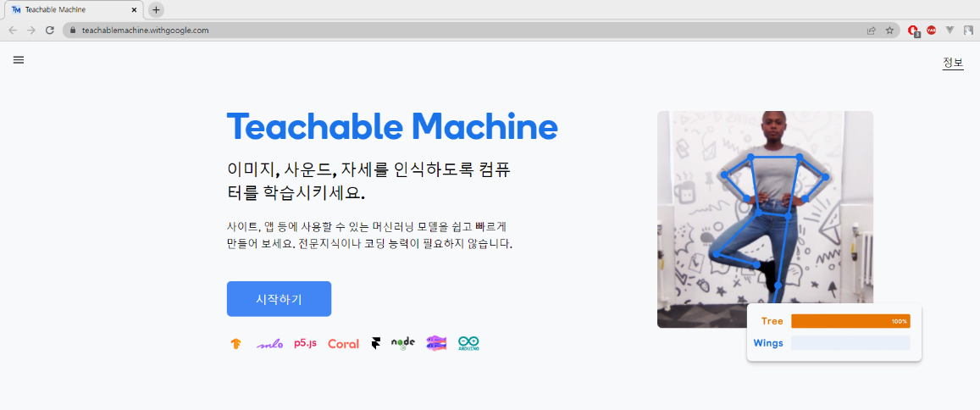

먼저 사이트에 들어가서 시작하기를 합니다

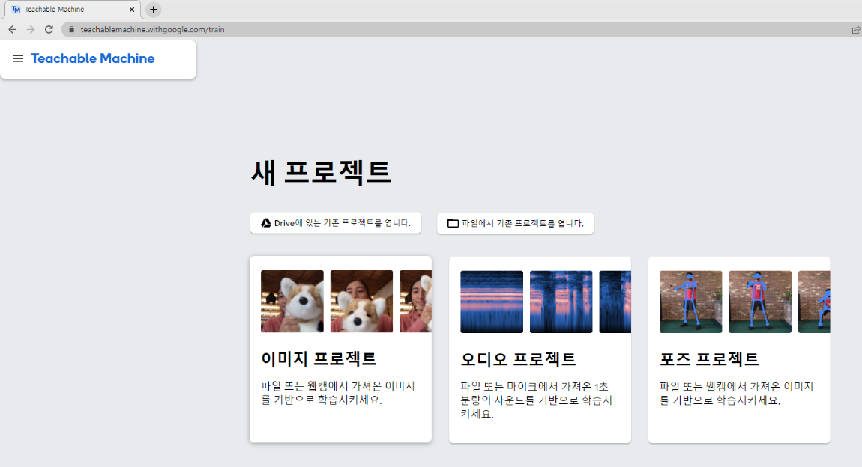

이미지 프로젝트를 시작합니다.

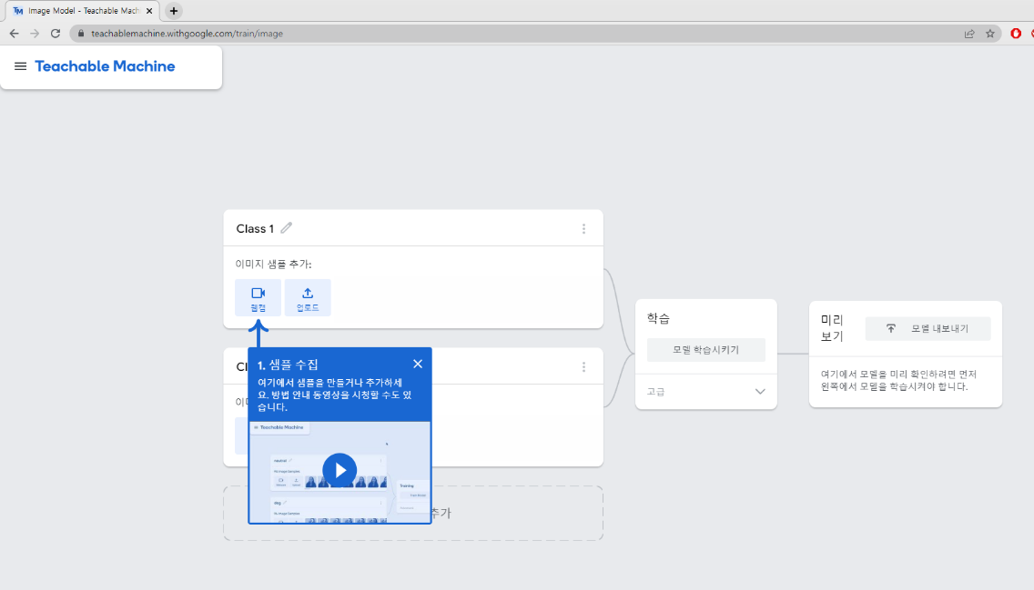

영상과 업로드중 업로드를 누릅니다.

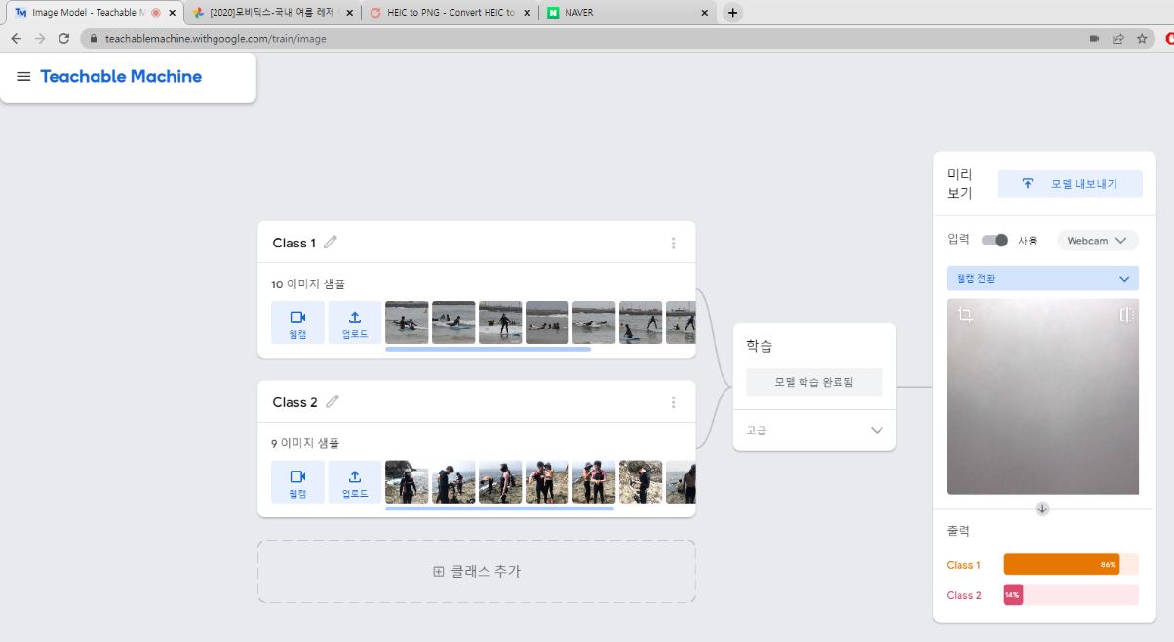

위의 이미지는 class1에서는 서핑을 하는 이미지를 넣고(10장) 아래의 이미지는 class2로바다 근처에서 서있는 이미지들(10장)을 넣어서 잘 분류하는지를 테스트 해보았습니다.

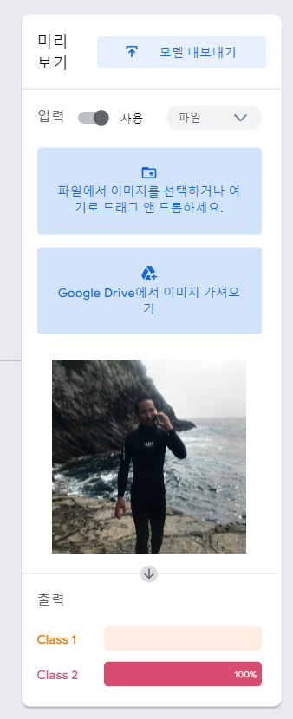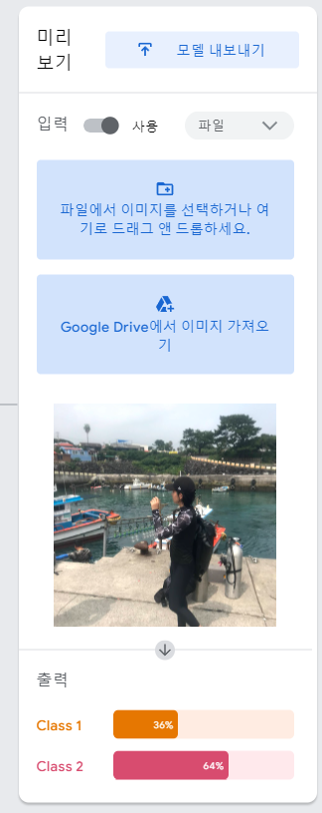

모형이 완료된 후에 땅에 서있는 사진을 가져왔을경우 제대로 Class2로 분류된걸 확인할 수 있습니다.

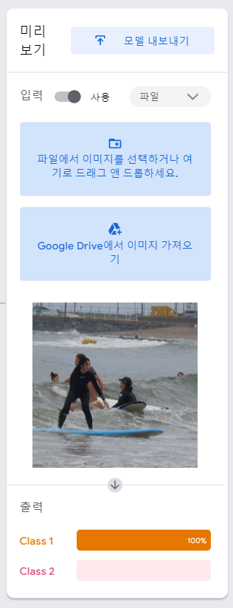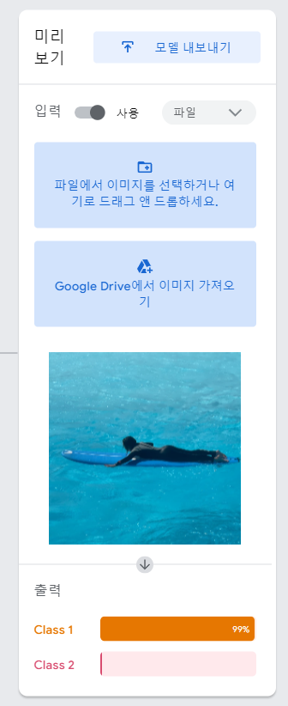

서핑을 타는 모습은 제대로 Class1으로 분류하는 걸 알 수 있습니다. 사진은 바다에서 서핑하는 사진만 넣었지만 인공풀에서 서핑하는 장면도 제대로 서핑으로 분류합니다.

**3번문제**

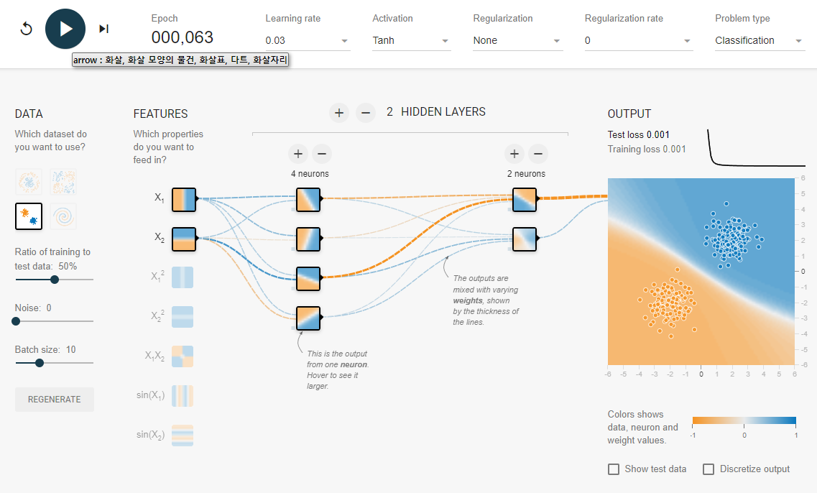

기본적인 모형에서 0.03 학습률로하고 활성화 함수를 tanh로 할 경우 6초정도 걸렸습니다.

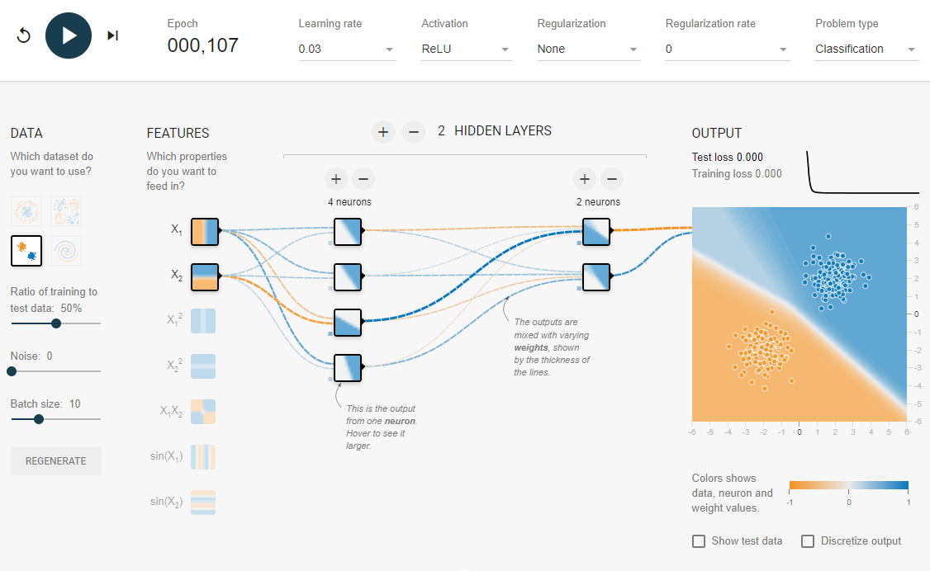

기본적인 모형에서 0.03 학습률로하고 활성화 함수를 ReLU로 할 경우 10초 정도가 걸렸습니다.

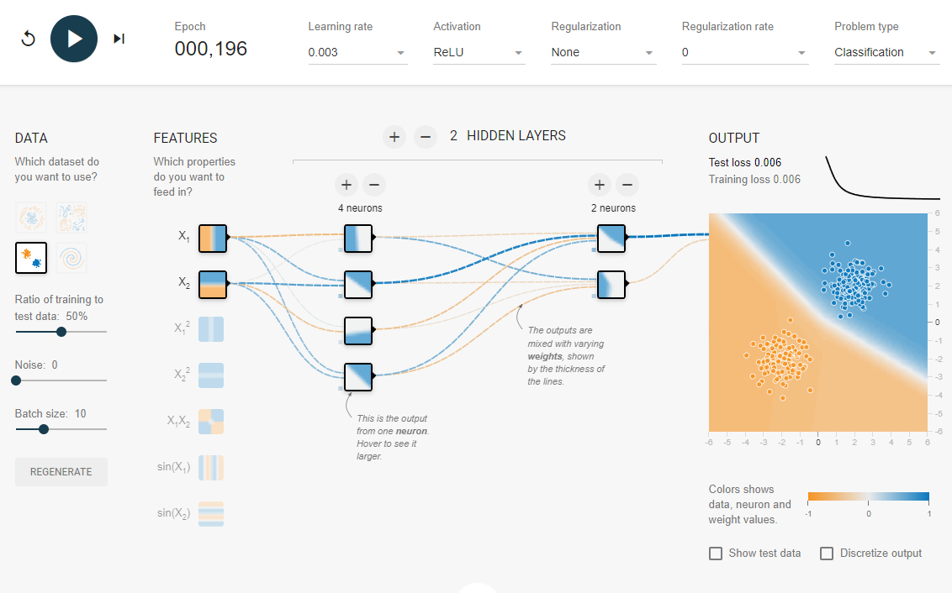

학습률을 0.003으로 바꾸고 ReLU로 바꾸었더니 학습시간이 10초정도 늘어났습니다.

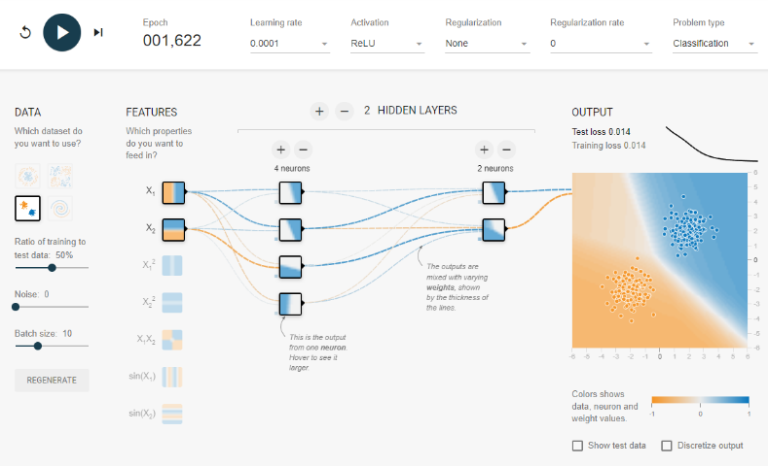

학습률을 0.0001로 바꾸고 ReLU를 활성화 함수로 사용할 경우 학습시간이 162초가 걸립니다.

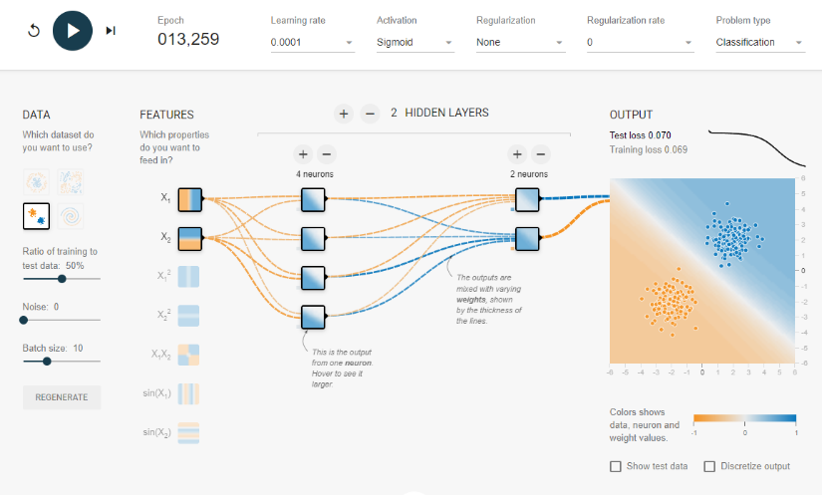

학습률을 0.0001로 하고 활성화 함수를 시그모이드로 사용할 경우 1325초가 걸렸습니다.

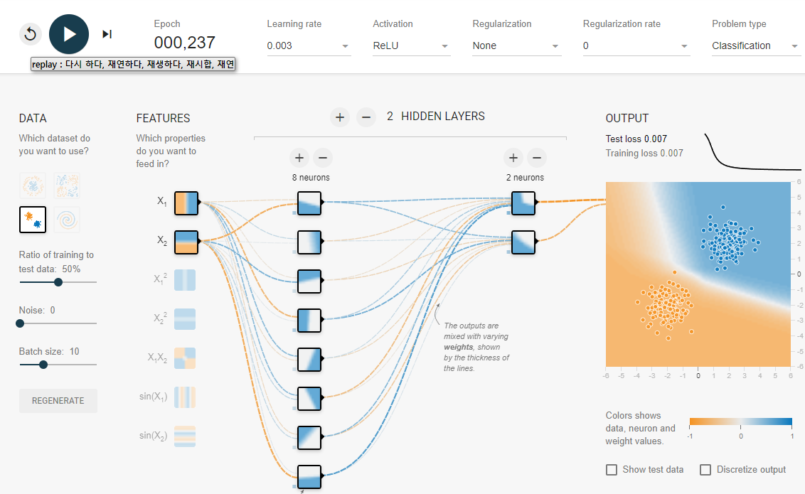

레이어의 노드의 개수를 8개로 늘릴 경우 한쪽면의 확률이 크게 늘어나는 경우가 생깁니다.

여러 방향으로 하이퍼파라메터를 변경한 결과 다음과 같음을 알 수 있었습니다.

1. 학습률은 0.03정도가 적당합니다.
2. 활성화 함수는 어떤걸 선택해도 비슷한 결과가 나옵니다. 다만 시간을 줄이려면 ReLU나 tanh를 사용하는게 좋습니다.
3. 레이어를 늘리는건 결과에 큰 영향을 주진 않습니다.
4. 레이어에 노드를 늘릴경우 한쪽 확률이 치우치는 경우가 있으므로 노드는 4개정도개 적합한 것 같습니다.

**4번문제**

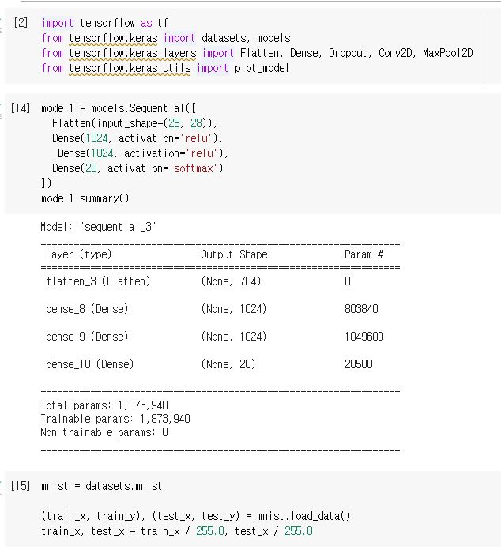

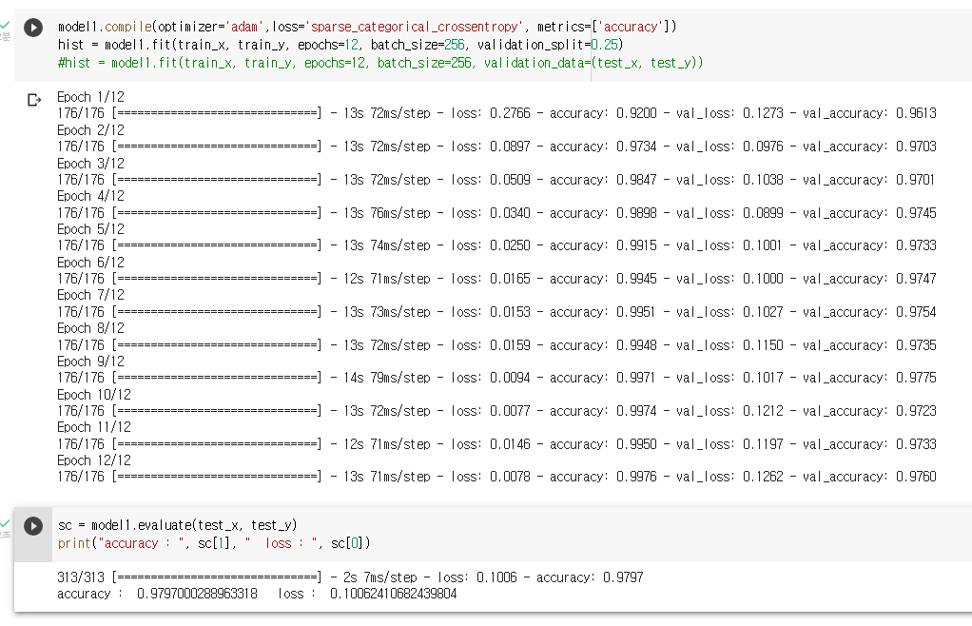Mnist 완전연결신경망을 작성하되 은닉층을 두개로 늘리고 뉴런을 1024개로 늘렸습니다. 시행결과 정확성은 98%로 교재의 내용(은닉층 한 개, 뉴런512개)와 별 차이가 없었습니다.

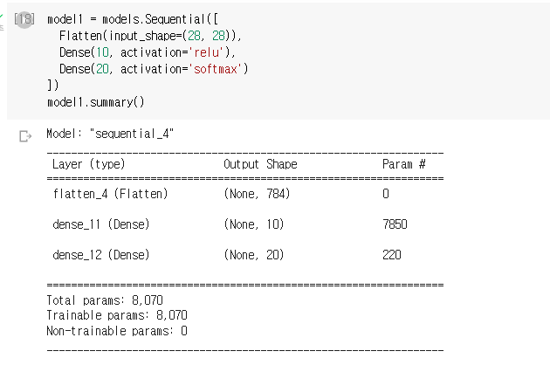

이번에는 은닉층의 개수를 다시 한 개로 하고 대신 뉴런을 10개로 했습니다.

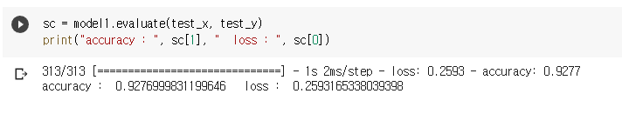

그 결과 정확성이 92%로 떨어졌습니다.

이를통해서 뉴런의 개수는 정확성에 영향을 미치는걸 확인할 수 있었습니다.